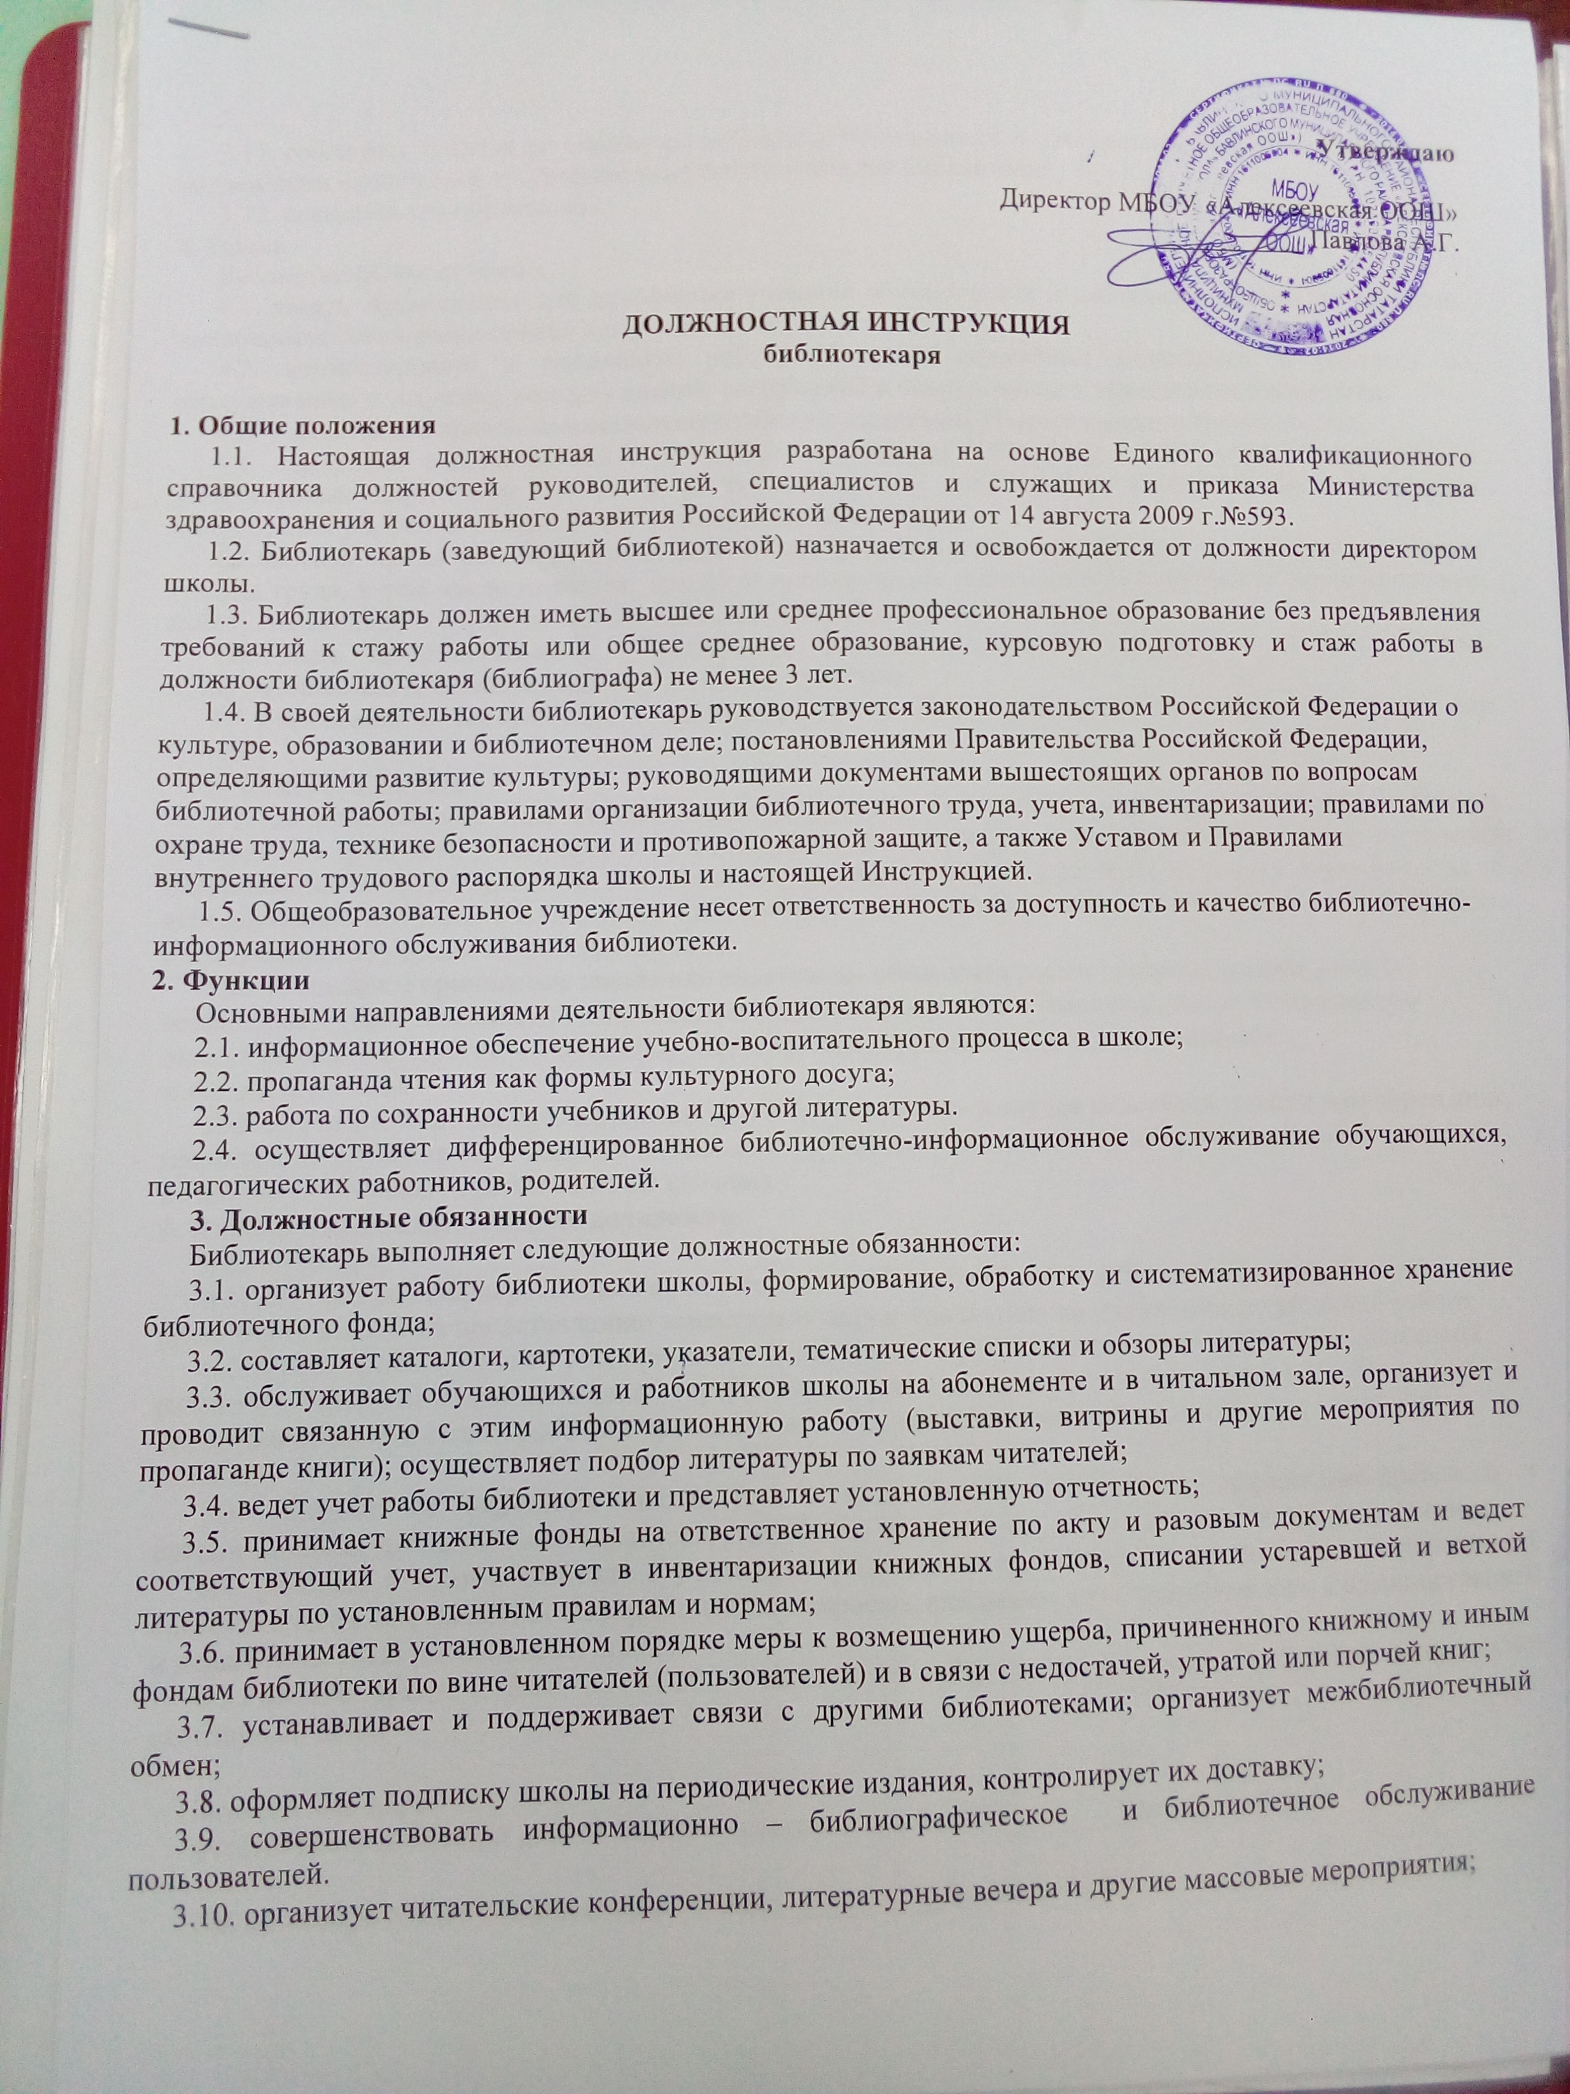

Утверждаю

Директор МБОУ «Алексеевская ООШ»
___________ Павлова А.Г.

ДОЛЖНОСТНАЯ ИНСТРУКЦИЯ
библиотекаря

1. Общие положения
1.1. Настоящая должностная инструкция разработана на основе Единого квалификационного справочника должностей руководителей, специалистов и служащих и приказа Министерства здравоохранения и социального развития Российской Федерации от 14 августа 2009 г.№593.
1.2. Библиотекарь (заведующий библиотекой) назначается и освобождается от должности директором школы.
1.3. Библиотекарь должен иметь высшее или среднее профессиональное образование без предъявления требований к стажу работы или общее среднее образование, курсовую подготовку и стаж работы в должности библиотекаря (библиографа) не менее 3 лет.
1.4. В своей деятельности библиотекарь руководствуется законодательством Российской Федерации о культуре, образовании и библиотечном деле; постановлениями Правительства Российской Федерации, определяющими развитие культуры; руководящими документами вышестоящих органов по вопросам библиотечной работы; правилами организации библиотечного труда, учета, инвентаризации; правилами по охране труда, технике безопасности и противопожарной защите, а также Уставом и Правилами внутреннего трудового распорядка школы и настоящей Инструкцией.
1.5. Общеобразовательное учреждение несет ответственность за доступность и качество библиотечно-информационного обслуживания библиотеки.
2. Функции
Основными направлениями деятельности библиотекаря являются:
2.1. информационное обеспечение учебно-воспитательного процесса в школе;
2.2. пропаганда чтения как формы культурного досуга;
2.3. работа по сохранности учебников и другой литературы.
2.4. осуществляет дифференцированное библиотечно-информационное обслуживание обучающихся, педагогических работников, родителей.
3. Должностные обязанности
Библиотекарь выполняет следующие должностные обязанности:
3.1. организует работу библиотеки школы, формирование, обработку и систематизированное хранение библиотечного фонда;
3.2. составляет каталоги, картотеки, указатели, тематические списки и обзоры литературы;
3.3. обслуживает обучающихся и работников школы на абонементе и в читальном зале, организует и проводит связанную с этим информационную работу (выставки, витрины и другие мероприятия по пропаганде книги); осуществляет подбор литературы по заявкам читателей;
3.4. ведет учет работы библиотеки и представляет установленную отчетность;
3.5. принимает книжные фонды на ответственное хранение по акту и разовым документам и ведет соответствующий учет, участвует в инвентаризации книжных фондов, списании устаревшей и ветхой литературы по установленным правилам и нормам;
3.6. принимает в установленном порядке меры к возмещению ущерба, причиненного книжному и иным фондам библиотеки по вине читателей (пользователей) и в связи с недостачей, утратой или порчей книг;
3.7. устанавливает и поддерживает связи с другими библиотеками; организует межбиблиотечный обмен;
3.8. оформляет подписку школы на периодические издания, контролирует их доставку;
3.9. совершенствовать информационно – библиографическое и библиотечное обслуживание пользователей.
3.10. организует читательские конференции, литературные вечера и другие массовые мероприятия;
3.11. соблюдает правила по охране труда, технике безопасности и противопожарной защите; следит за надлежащим санитарным состоянием помещений и фондов библиотеки;
3.12. повышать квалификацию.
4. Права
Библиотекарь имеет право:
4.1. давать обязательные для исполнения указания обучающимся и работникам школы по вопросам, касающимся соблюдения правил пользования библиотечными фондами;
4.2. контролировать и направлять работу уборщика служебных помещений и рабочего по обслуживанию и текущему ремонту зданий, сооружений и оборудования в помещениях библиотеки;
4.3. участвовать с правом совещательного голоса в заседаниях Педагогического совета школы;
4.4. определять в соответствии с правилами пользования библиотеки МБОУ «Алексеевская ООШ» утвержденным директором школы, и по согласованию с родительским комитетом виды и размеры компенсации ущерба ,нанесенного пользователями библиотеки.
4.5.вносить предложения руководителю общеобразовательного учреждения по совершенствованию оплаты труда, в том числе надбавок, доплат и премирования работников библиотеки за дополнительную работу, не входящую в круг основных обязанностей работников библиотеки.
4.6. Быть представленными к различным формам поощрения, наградам и знакам отличия, предусмотренным для работников образования и культуры.
4.7.участвовать в соответствии с законодательством РФ, в работе библиотечных ассоциаций или союзов.
5. Ответственность
5.1. За неисполнение или ненадлежащее исполнение без уважительных причин Устава и Правил внутреннего трудового распорядка школы, законных распоряжений директора школы и иных локальных нормативных актов, должностных обязанностей, установленных настоящей Инструкцией, в том числе за не использование предоставленных прав, библиотекарь несет дисциплинарную ответственность в порядке, определенном трудовым законодательством.
5.2. За виновное причинение школе или участникам образовательного процесса ущерба в связи с исполнением (неисполнением) своих должностных обязанностей библиотекарь несет материальную ответственность в порядке и в пределах, установленных трудовым и (или) гражданским законодательством.
Библиотекарь несет полную материальную ответственность в случае недостачи, утраты или порчи книг, принятых на хранение на основании письменного договора о полной материальной ответственности, если не докажет, что ущерб причинен не по его вине.
6. Взаимоотношения. Связи по должности
Библиотекарь:
6.1. работает по графику, составленному исходя из 35-часовой рабочей недели и утвержденному директором школы по представлению заместителя директора школы по учебно-воспитательной работе;
6.2. может привлекаться по распоряжению заместителя директора школы по учебно-воспитательной работе к экстренной замене временно отсутствующих учителей и воспитателей в пределах нормальной продолжительности своего рабочего времени с дополнительной почасовой оплатой педагогической работы;
6.3. получает от директора школы и его заместителей информацию нормативно-правового и организационно-методического характера, знакомится под расписку с соответствующими документами;
6.4. работает в тесном контакте с учителями, родителями обучающихся (лицами, их заменяющими); систематически обменивается информацией по вопросам, входящим в его компетенцию, с администрацией и педагогическими работниками школы;
6.5.Рабочие время с 8.00 до 11.30 – выходной: суббота, воскресенье. Последний день месяца санитарный день.

Заместитель директора по
учебно-воспитательной работе МБОУ «Алексеевская ООШ»_______ Евстигнеева В.Р.

Библиотекарь МБОУ «Алексеевская ООШ»__________Данилова Н.Н.

